自动播放
大部分浏览器的自动播放策略（Autoplay policy），都要求用户至少进行一次交互操作才能播放带声音的视频。这是因为，用户通常不希望一个刚刚打开的网页毫无预警地发出声音。
此外，还有部分浏览器不允许纯视频自动播放。例如，低电量模式下的 iOS Safari 浏览器和 iOS 端的微信内嵌浏览器。
这意味着，在用户交互前，自动播放或手动调用 play 接口播放音视频都可能失败，导致无声问题或看不到视频。
因此，POLYV直播播放器实现自动播放有以下两种方案。

静音播放，引导用户恢复音量
先对视频流进行静音，再播放。播放成功后，引导用户手动将声音恢复播放。
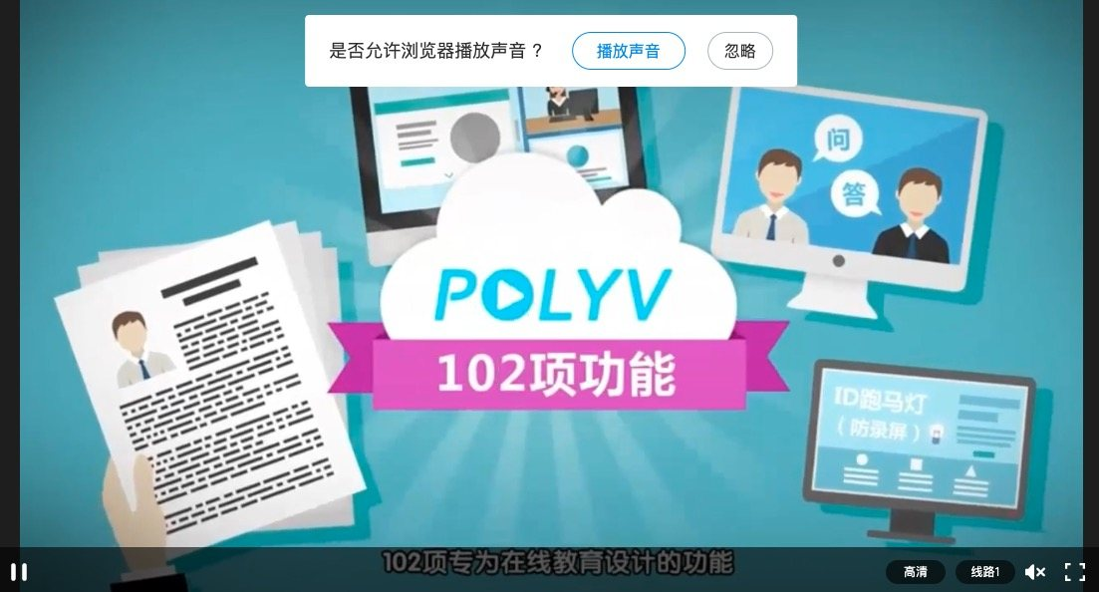

监听播放失败回调，引导用户进行交互
监听播放失败回调，显示大播放按钮，引导用户手动点击，手势触发后实现视频播放。
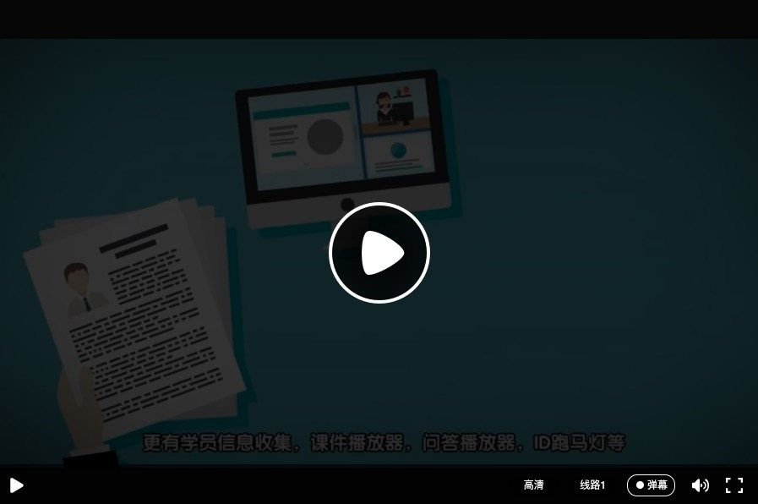

参考：
Chrome 自动播放限制策略
Safari 自动播放限制策略

